高中生物实验教学的现状和有效性策略的研究
左政颖 福建省南平第一中学

摘 要：生命科学是一门实验科学，观察与实验是生命科学的基本研究方法，生命科学的发展与实验技术方法是密不可分的。然而，我国很多区域的高中学校都没有开展生物实验或者忽略了生物实验的教学艺术，其中的原因是很多方面的。首先，由于应试教育观念的影响，一些学校根本不重视生物学实验的开展。其次，受地方经济条件的限制，不能满足一些探究性实验的技术要求，实验也就得不到有效开展。现阶段的生物实验教学还是处于教学的从属地位，仍然沿用传统的只重视实验技能训练的教学模式而忽略了学生创新能力的培养。作为教育一线工作者的我，有必要进行深刻的反思，怎样让生物实验教学更有效，这是亟待解决的问题。 因此，本文作者以自己的任教学校为例，对不同年级、不同模块的生物实验开展情况进行研究，找出一套适合本校情况的教学策略，并在生物实验教学过程中抽取一部分班级进行实践，与传统实验教学班进行对比，最终形成一套适合福建省南平一中生物实验教学的课堂模式。
关键词：高中，生物实验，教学，现状，策略
1.绪 论
中学生物学是一门以实验为基础的自然科学，其实验教学不仅是激发学生科学探究兴趣、培养创新精神的切入点，而且也是锻炼学生实践能力的重要途径，对于培养学生研究问题的科学方法、养成严谨的科学态度具有重要意义。从实施的新一轮基础教育课程改革开始，更加强调学生学习方式的变革，其目的在于促进学生有效学习，身心全面和谐发展^{[1]}。在学生的学习时间有限的前提下，要提高教学质量，只有提高课堂教学有效性，充分把握课堂的四十五分钟。生物实验课的频率很低，且课堂动手实验的时间非常短，所以实验的课堂必须是高效的，这和教师的组织有很大的联系，实验教学的成功与否,很大程度取决于教师的课堂设计。教师要考虑周全,正确有效的引导学生完成实验。如果设计得不合理,很有可能学生只是重复性或者执行性的实施,对其能力的发展并没有什么帮助。这样,学生很快就会忘记操作方法,对实验的原理也不能正确理解和记忆,实验教学的有效性根本得不到满足。如果实验比较难,还有可能造成部分学生浑水摸鱼、滥竽充数。实验课在实验室进行,学生本身的集中力就不够集中,不像在教室的课堂上遵守纪律,可能造成学生相互聊天或者自己随便操作和摆弄的现象。在诸多问题下，我们一线生物教师在教学实践中要不断总结经验，努力的找出适合本校实际情况的有效的生物实验教学策略是十分必要的^{[2]}。
1.1 研究目的和意义
1.1.1 高中生物实验的改革趋势
1.1.1.1 新课标对生物实验的要求
2003 年颁布的《普通高中生物新课程标准（实验）》对实验部分进行了重要调整，实验内容的比重增加和实验课程目标的提升，是生物新课标体系最为显著的特征之一^{[3]}。新课标实施已经许多年了，高中生物实验室建设发生了明显变化，许多高中建立了独立的生物学实验室，采购或更换了许多的仪器设备。但是，总体上看，生物实验教学仍然是高中生物教学中的薄弱环节。高中生物新课程在目标、结构、内容、实施等方面的改革对实验硬件的影响尤为深刻，没有足够的实验仪器与试剂，将难以达到新课标生物实验教学要求的效果。新课标下高中生物实验要求实现了由演示向分组、验证向探究、课内向课外、共性向个性、结果向过程的转变，与传统教学大纲相比，新课标在生物实验所需仪器与试剂要求方面有较大的增加，特别是选修实验^{[4]}。为了顺应改革的趋势，提高生物实验课堂的有效性迫在眉睫。
1.1.1.2 新老教材中实验内容的比较
普通高中新课程标准自2003 年7 月由教育部正式颁布以来，全国的省份先后实施了普通高中新课程的实验。但实验教学问题仍然困扰着教师和教育行政管理者。同传统的教学大纲相比，新课标的核心理念是强调培养学生自主学习能力和探究能力，因而《普通高中生物课程标准（实验）》倡导教师加强实验教学环节，“应尽可能多地让学生参与实验和其他实践活动”，促进学生在观察事物、实验操作、科学思维、识图和绘图、语言表达等方面能力的发展，并培养学生严谨的科学态度、实事求是的品质和一丝不苟的学习习惯。在目前的教学条件下，高中生物学实践活动大多在实验室里进行，因此，实验室仪器与试剂的配备就显得特别重要。高中生物新课程标准在实验教学方案上，采用了模块化设计，增加了选修课的广度、深度以及学生主动参与探究的内容，不但有定性的实验,还增加了一些定量实验,有很多探究性活动也要通过实验来完成。据统计，《普通高中生物课程标准（实验）》一共安排了68 个探究性实验和活动，比以前教学大纲增加了40 个。其中动植物形态和解剖的内容减少了,生理、生化、生态和动物行为的比例增加了, 并且大多都与新技术、新设备紧密联系，也使用到相当数量的生物活材料。
1.1.1.3实验在高考中的考核趋势
生物《考试大纲》中对实验与探究能力做出了明确的要求：要求学生能独立完成《考试大纲》中所列实验，并能将这些实验涉及的方法和技能进行综合运用；具备验证简单生物学事实的能力，并能对实验现象和结果进行解释、分析和处理；具有对一些生物学问题进行初步探究的能力，包括确认变量、做出假设、设计研究方案、处理和解释数据、分析数据得出结论等；能对一些简单的实验方案做出合理的评价和修改。实验能力的考查是近年高考的重点和难点，也是失分较为集中的地方。纵观近几年的高考，实验的考查往往以经典实验、新技术的各项实验为背景，重点考查学生的基础知识、基本理论及运用；原有知识体系在新情境下解决有关问题的能力；给出相应的材料，要求根据现有条件，设计实验步骤，预测实验结果，并对实验结果进行合理的分析和解释，以考查考生使用恰当的方法验证简单的生物学事实，并对结果进行解释和分析的能力等。考查点集中在对照组的设置、变量的确认、实验条件的设置、实验数据的处理及分析上。可见高考对实验题的要求与传统相比有所变化，更加注重学生的自主探究和创新的能力，实验的题型也进行了调整，由传统的纠错分析型逐渐转向独立设计型等更加综合的题目，这也就要求老师们在设计生物实验课时可对课本出现的一些实验做一些改编，让其变成探究性更强的实验，这是值得我们思考的。
1.2 研究方法
观察法：是观察者根据研究目的和研究计划，用感官和辅助工具直接对研究对象的行为或特征进行记录、描述和分类的一种评价方法，这种研究方法可以收集真实的第一手资料。
测验法：通过教育测量来收集资料的方法。教育成果体现在学生的能力和素质的提高上，学生的能力与素质的水平需要通过教育测量来评定。
问卷调查法：将要调查的内容整理编制成问卷的形式，请被调查者填写，填好后回收做统计分析。
本课题涉及的研究方法主要有问卷调查法、统计法、访谈法、对比法等，通过个例分析和教师自我反省、教学经验总结等方式，以南平一中的生物实验室、教师和学生为主要的研究对象，对不同年级、不同模块的生物实验开展情况进行研究，找出一套适合用本校情况的教学策略的雏形，并在生物实验教学过程中抽取一部分班级进行实践，并与传统实验教学班进行对比，反复修正该教学策略，最终形成一套适合南平一中生物实验教学的高效生物实验课堂教学模式。
2. 福建闽北地区高中生物实验课程实施的现状
2.1 闽北地区高中生物实验员的配备情况和基本素质调查
实验员在生物实验课程中是一个十分重要的角色，实验员的专业素质的高低直接影响其对学生实验操作的指导作用。实验课堂与普通生物教学课堂有很大的区别。实验教室比普通的上课教室面积更大，如果仅仅依靠科任教师一个人的把控是不够的，还需依托生物实验员的指导与帮助，这样学生在进行实验操作时才会有条不紊。所以充足的实验员配置对实验的开展有很大帮助。再者，实验员的专业素养很重要，他们应该能够懂得各种实验试剂的制配，以及一些复杂实验仪器的使用，这些都是基本的要求，如果不具备这些技能，那他们也就只能算是保管员了。本次研究，笔者对样本高中的生物实验员的配备和基本素养作了问卷调查和采访调查。结果见下方的表1。

表1 样本校生物实验员基本素质调查表
实验员准备实验的能力 | 实验员比例％
操作技能娴熟，会准备复杂的实验 | 24.4
准备一般的实验 | 60
仅能分配仪器 | 15.6

调查的结果显示，大部分的生物实验员只能准备一般的较为简单的实验，甚至有一些学校的实验员仅会分发仪器，这些学校实验的开展肯定是有限的，可见闽北地区大部分高中在生物实验员的人员配置和业务水平方面是不能满足新课标的教学要求，师资状况令人担忧。
2.2 生物实验室仪器、试剂等基本教学资源配置研究
生物实验室的仪器、试剂、挂图和模型等基本教学资源是影响课程开展的直接因素。本研究以福建省南平市第一中学为例，对该校的生物实验室的教学条件进行调查，主要是调查该实验室的仪器药品配置情况。南平市第一中学是福建省一级达标校，是南平地区最优质的高中，地方政府对该校的教育财政投入肯定比其他的学校更多，通过对该校生物实验室资源配置的调查，能反映出闽北地区教育部门对实验教学的重视程度。以下几张图片、表格2和附录1是南平一中生物实验室的教学资源的汇总。
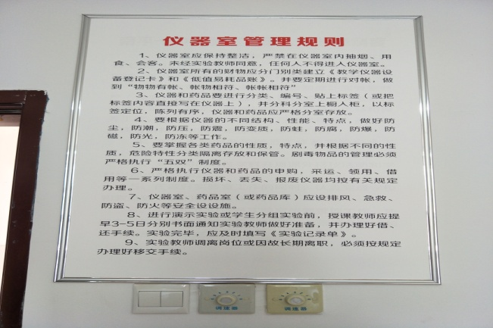
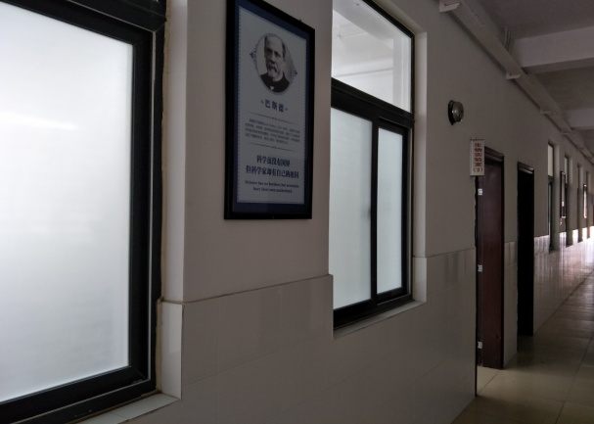
图1 名人标语 图2 规章制度上墙
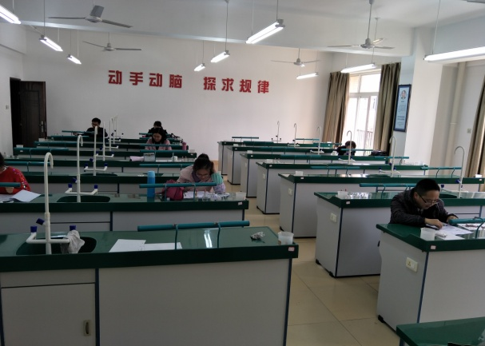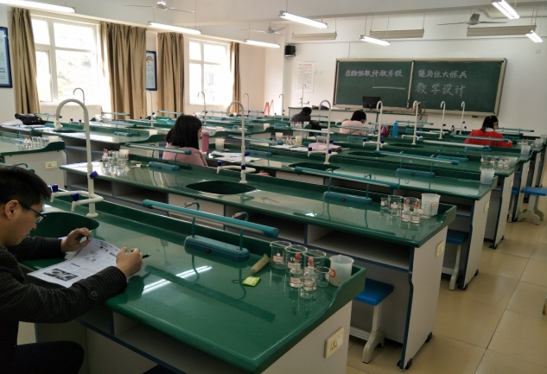
图3 生物实验室1 图4 生物实验室2
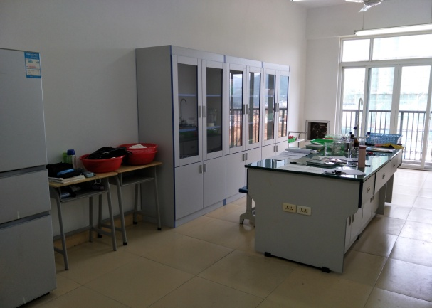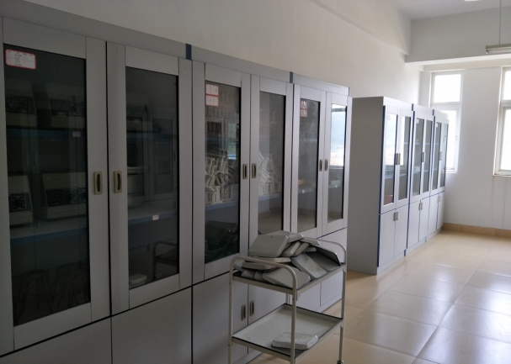
图5 生物实验准备室 图6 仪器室
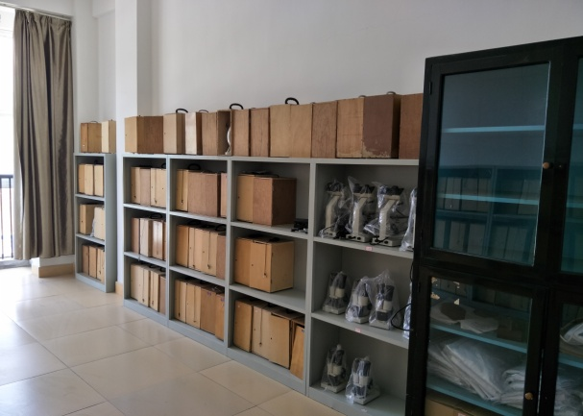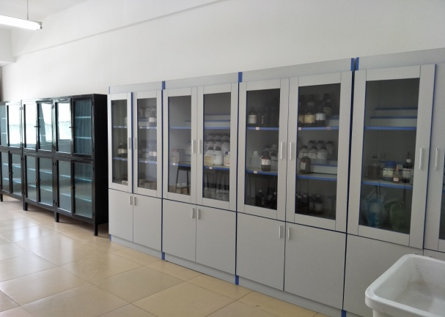
图7 显微镜存放室 图8 试剂储存室

表2 南平一中生物实验室药品试剂一览表
试剂名称
三氧化铬 | 改良苯酚品红 | 重铬酸钾溶液 | 无水乙醇
过氧化氢 | 乙酸 | 石油醚 | 丙酮
石英砂 | 碳酸钙 | 蔗糖 | 苯
可溶性淀粉 | 过氧化氢 | 硫酸铜 | 酚酞
苏丹红 | 健那绿 | 龙胆紫 | 碘液
苯乙酸 | 磷酸二氢钾 | 柠檬酸三钠 | 二氯化铁
碘化钾 | 琼脂粉 | 磷酸氢二钠 | 磷酸二氢钠

调查得知，南平一中建有一栋实验楼，生物学科位于该楼的第三层，其中生物实验室两间，生物实验准备室、显微镜存放室、仪器存放室、试剂储存室、教师办公室各一间，还有2间教室是闲置的。南平一中高中部三个年段一共60个行政班级，生物实验室只配置两间显然是不足的。当不同年级都需要进行生物实验时，并且各班级的生物课程时间安排经常是相同的一节课，这样就会出现实验室不足的冲突。很多时候学生都已经进入下一章节的学习，而旧章节的实验课却还未安排到，学生的积极性被削弱，生物实验课的有效性不高。
从表2和附录1的数据可看出，南平一中生物实验室的药品和试剂能满足一些基础实验的操作，实验室的仪器设备也相对基础和陈旧，一些仪器的使用率几乎为零。通过和各年级的部分学生交流得知，一些仪器如高压蒸汽灭菌锅、离心机、打孔器、解剖镜和双目显微镜等设备是他们从未使用过的，这些设备在实验室里就是摆设。从这点也侧面的反映出该校生物的探究性实验开展情况不容乐观，诸如三目显微镜、无菌操作台、移液枪、烘干机、恒温培养箱、血细胞计数板、捕虫灯、PH测定仪等探究性的仪器没有采购，影响了探究实验的开展。
以上是通过调研南平一中生物实验室的教学资源得出的一些观点。该校作为闽北地区的百年老校，在教学成绩上一直处于领先地位，但是统计结果可见它的实验教学还是比较薄弱的，这也是闽北教育的通病。虽然政府对其实验室的建设投入了一定的资金，但是资源的有效利用率不高，很多试剂和仪器长期闲置，导致整个南平地区学生的动手操作能力不如其他地区。这一结果值得我们去好好反思。
2.3 管理者和师生对生物实验课的态度调查
一方面，教育部门管理者的重视程度对实验教学有着深远的影响，如果当地的教育部门对此不够重视，将直接导致实验经费的投入减少。另一方面，生物教师和学生作为实验课堂的组织者和参与者，他们的态度将更加直接的影响到实验课堂的有效性。研究教育部门和师生对生物实验课的认知，有助于我们对症下药。笔者通过问卷调查和人物访谈的形式对学校的领导、教师和学生对于生物实验作用的认识进行了抽样调查。共发出270份问卷，收回258份，回收率达95.6％。结果如下表3和饼状图。

表3 闽北地区学校教师对实验教学作用的认识
调查项目 | 比例％
教师认为重要 | 81
教师认为作用不大，可提高学习兴趣 | 16
教师认为实验太多，赶不上教学进度 | 92

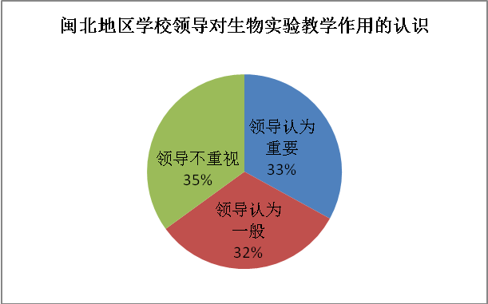
学校的生物教师有81％的人认为生物实验是重要的，看来教师的观念还是较为先进的，也有16％的教师觉得实验课的作用不大，但是通过实验可以提高学生的学习兴趣，基本上所有的教师都认为生物实验内容太多，如果完全按课标要求来开展会赶不上教学的进度。总体而言，随着课程改革的不断推进，生物教师队伍对实验课的重视程度还是逐渐增加的。只是理想很丰满但现实却很骨感，在繁重的教学任务和紧张的教学进度安排下，教师不得不缩减实验课的课时量，只选取一些较为基础和简单的验证性实验开展，如：生物组织中还原糖、蛋白质和脂肪的鉴定实验，显微镜的使用实验，观察植物细胞的质壁分离和复原现象，绿叶中色素的提取与分离实验。课程改革和学校教学的实际情况还是存在许多矛盾的地方。
结果显示，有三分之一以上的学校领导认为生物实验课不重要，在他们看来，生物实验只是用来巩固课本知识的一种途径，做实验是完成课标任务。学校领导对生物实验的重视程度不高，这也潜移默化的影响着教师的观念。
3. 策略和措施
通过前文一系列的调查研究发现，闽北地区的高中生物实验课程的开设还存在很多的问题，及时的寻找有效的方法和对策进行改进迫在眉睫。下文笔者主要以南平一中作为研究样本校展开调研。
3.1 加大政府部门资金的投入与资源的合理利用
有句话说得好：经济基础决定上层建筑。任何一项改革措施都需要一定人力及财力的支撑。生物实验的充分开展也是建立在一定的经济基础之上的。没有充足的实验经费作基础， 好的资源条件就无从谈起， 开展实验所需要的仪器设备、药品试剂和实验材料就得不到满足。学校应该在已有的物资条件下，以各级政府为主导加大对实验室经费的投入，建立完善的实验室经费支出系统，为学生的发展提供最基本的条件。一方面，作为经济雄厚的城市地区，应该充分利用这方面的经济优势，加强实验室的基础建设，不能让物质条件匮乏成为制约生物实验开展的瓶颈。另一方面，对于实验中一些比较昂贵的试剂，如果在实验过程中的使用频率不高，但一个学校买一瓶又太贵，可以采取几个高中联合购买，共同使用，降低实验成本；对于实验中采购较为困难的实验材料，可以向附近的高校申请援助或者建立长期的合作关系实现资源共享；并且可以向附近的高校借用一些比较昂贵的实验设备。此外，对于一些比较常见且容易获取的实验材料，可以让学生以小组为单位到市场上自行购买，或者让学生自己种植、饲养， 合理巧妙的利用各方面的资源，例如，绿叶中色素的提取与分离实验用到的菠菜、观察植物组织的质壁分离和复原现象用到的洋葱、生物组织中还原糖、脂肪、蛋白质的鉴定实验中用到的花生子叶等这些实验材料就可以让学生自己准备。
3.2增强生物实验员队伍的师资力量
生物实验员的专业知识素养和业务素质水平是决定其指导能力的主要因素。没有扎实的专业知识储备和熟练的实验技能做后盾， 就不会有较高的实验指导水平^{[5]}。闽北地区高中生物实验员的学历状况还算乐观，但是很多都不是专职实验员，学校应该给他们多创造一些学习交流的机会，鼓励继续教育和在职进修，以强化生物专业的理论知识水平，丰富生物学科的知识，与时俱进，彻底改变实验员就是保管员的观念。另一方面，学校在购买仪器设备时，可以与该公司达成协议，让公司派专业技术人员对生物实验员及学校的生物教师进行仪器设备使用方面的现场指导，或者让市里或学校多举办一些实验技能方面的培训和比赛，提高实验员的实战能力。此外，学校还可以加强与高校实验室的交流，组织实验人员和相关教师参观高校实验室，利用寒暑假期间可让一部分的实验人员进入高校实验室帮忙和学习，加强高中和大学实验的衔接，扩展视野，效仿规范的实验室建设管理制度，抓住目前毕业生就业压力大的契机，吸引部分毕业生来生物实验室工作，加强实验员队伍的师资建设。
3.3 学校、教师和学生观念的转变
只有清楚的认识实验课的作用及其与理论课之间的关系，才能改变目前实验教学不乐观的局面。新课程之所以安排了大量的实验，是因为实验在培养学生综合素质上有着不可忽视的作用，它是生物科学形成和发展的基础，是学生获取知识和检验知识的重要手段，是提高学生生物科学素养的重要内容 。实验课不仅能巩固课本知识、培养动手技能和合作能力，而且还可以培养学生良好的科学实验习惯和态度以及学生的创新精神^{[6]}。它是理论课的重要支撑，二者在生物教学环节中缺一不可。教师、领导需改变应试教育的观念，不要以考试为目的进行教学，在深刻领会新课程和新教材的前提下，按新课程的理念挖掘实验暗含的深层次功能，为培养具有生物科学素养的全面发展的社会主义接班人而努力^{[7]}。校领导应组织学科带头教师去北上广等处于课改前沿的发达地区的学校考察与交流，学习名校的先进的管理体制和新颖的课堂教学模式，尤其是要参观这些学校的生物实验室，学习他们的实验室建设方法和理念，走进名校实验课堂感受不同的师生互动形式，借鉴他们的实验考核模式，只有这样才能为本校的实验课注入新鲜的血液。在以往的生物实验课堂中，由于已经事先知道实验的结果，很多学生会趁机浑水摸鱼开小差。学生对实验课的重视程度也不高，在他们看来实验课就是用来调剂繁重的课业压力的，学生对实验课态度的转变主要受任课教师的影响。教师应该积极的引导，只有教师全力以赴，学生才会重视起来，从而改变以往实验课堂松散的现象。
3.4 加大生物实验室对学生的开放
高中生物教材中有很多内容，学生是可以通过自主设计实验来验证和探究的。这是属于课标之外的内容，需要学生课后去执行。但是，由于一节生物实验课只有四十五分钟，扣除教师讲解的一些内容，时间所剩无几，学生只有课后进行实验。这就要求实验室在课余时间也要对学生开放，同时还要配备相应的实验员进行辅助指导，才能保证探究的完成。在调查中发现，诸多学校的生物实验室都处于闲置状态，实验室资源没有最大化的利用。通过开放实验室，提高实验室的使用率，让学生更容易进入实验室探究，提高学生对生物的兴趣，培养学生的创新能力和动手操作能力。开放实验室要根据学校的情况展开，一方面学校要安排专门的管理员对使用实验室的学生进行规范管理，组内的生物教师可以协助配合管理，或者选出一些学生来辅助管理人员的工作，实现学生的自主管理。学生准备使用实验室前要填写申请表，实验员做好登记后再安排开放，并且任命一位学生为组长，由他来负责小组的纪律。另一方面，实验室的开放肯定会增加仪器、试剂和材料的使用量，为了减小器材的耗损率，可以指定一些使用原则，如有违反原则造成仪器耗损浪费的情况，要求学生象征性的赔偿，以增强学生科学严谨的实验态度。一些简单的材料可以由学生自己采集或购买，从而解决实验材料不足的问题。最后，年段要合理安排好各班级的实验课时间，确保实验室的有效开放，使学生的课余时间得到充分利用。
3.5 实验教学评价体系的建立
3.5.1 传统评价方式的弊端
传统教育评价的问题主要表现在以下方面。首先，评价的价值标准较为单一和片面化。我们常常说物极必反，随着社会的不断发展，外界社会环境发生了翻天覆地的变化，由于人们极端化的追求，教育评价的许多方面失去了原本的衡量价值，限制了学生的全面发展，使评价者和被评价者成为评价的“奴隶”。因为评价片面强调知识的价值，忽视人的主体价值，导致学生的畸形发展。教育评价的扭曲在一些发展中国家表现得更加明显，已经转变成各学校升学考试的分数竞赛，而根本不顾对学生自主学习能力、动手实践能力等方面的考核，评价仅仅局限在对记忆和理解能力的测定的狭小领域里。而且在许多时候这种十分片面的评价结果还被视为学生自身价值的衡量标尺。因此，越来越多的学校为了得到理想的评价结果，甚至取消一切有利于学生全面发展的活动，而只将学生禁锢在一个狭小的学习范围内。对高评价结果趋之若鹜的追求，教学就会出现许多问题，比如，在小升初、初升高和高考等各大升学竞争中，教学的组织者和参与者都只重视考试要考的内容，与考试无关的科目或者活动则被无情的抛弃。不仅如此，即使对考试科目的学习也是偏重知识的理解记忆以及单纯的运用，而忽视这些科目本来的情感态度价值观目标的实现。所以在这种情况下，即使制定了比较均衡的课程学习计划，但实际的教学与学习活动也会在升学考试的压力下失去平衡。
在生物实验教学的评价上，教师的评价仍然是侧重于是否得到实验结果而忽视实验过程和学生动手实际操作能力的考核，评价的方式很单一，主要形式一种是实验操作考试，而且这以考试在高中阶段是要等到高二时才组织的生物实验会考。也就是说从高一到高二实验会考前的这段时间里，教师基本上没有对学生的实验操作进行系统的评价活动；另一种形式就是平常的阶段性学科考试，在试卷里安排一定比例的实验题，最后的落脚点还是卷面成绩。
评价改革是新课程改革的重要内容，是新课程实验的一大难点，也是新课程改革成败的关键。完善、有效的评价体系能够充分发挥评价的导向性功能，能够真正体现"以人为本"的教育理念。建立促进学生全面发展的实验评价体系迫在眉睫。
3.5.2 成长记录袋评价
成长记录袋评价又可以翻译为档案袋评价、卷宗评价、档案评价等^{[8]}，它是在上个世纪八十年代后期的美国兴起的，用于取代以往的考试评价方法。教育界很难给成长记录袋评价下一个确切的定义，众多学者比较一致的观点是：成长记录袋“是学生作品的有目的的汇集，以反映学生在特定领域的努力、进步或成就”^{[8]}。“成长记录袋”作为一种评价工具，是由学生本人、教师或同学收集相关的材料，并对学生在能力发展的变化上作出评价。
3.5.3.1生物实验成长记录袋评价的实施
为什么成长记录袋可用于对生物实验的评价呢？笔者认为可以从一下两点来思考。第一，生物实验的场所是灵活的，生物学是一门自然科学，自然界中的所有生物都可以成为实验的研究对象，这就使得实验的场所是开阔的，可以是一片草地、一条河甚至是学校花坛里的一角。在灵活的场所中进行实验调查，学生遇到的情况会更复杂，这样他们就要收集更多的过程性资料，那么这些过程性的资料可以是多样的，例如：在户外进行实验材料采集时的视频资料、对农田中某种植物种群密度调查时与农民伯伯的谈话记录、在动物园中观察某动物行为活动时的记录表等等。这里就不一一列举了。这些材料最终都可以收入实验成长记录袋中，以便最后的评价。第二，生物实验的周期较长，这点主要针对高中教材中的一些探究性实验活动，比如探索生长素类似物促进插条生根的最适浓度的实验，如果用浸泡法处理植物插条时，要把插条泡在溶液中处理几个小时至一天，之后再扦插，直到插条生根可能会历时几天。在这段时间里学生应该定时的对插条进行观察统计，形成的过程材料也可收入成长记录袋；再如做观察真核细胞有丝分裂实验时，如果实验材料洋葱的根尖要学生准备，那么他们就要个人或以小组为单位水培洋葱让其生根，这一过程也将经历数天时间，学生可收集过程性材料如小组成员的配合状况调查表和小组评议表等。
那么，怎样把成长记录袋评价应用到生物实验教学上呢？教师在使用成长记录袋评价法时，首先要明确生物实验的课程目标和每个课堂实验的具体目标，并根据这些目标制定相应的评价项目表，增加成长记录袋的可操作性。下面是笔者设计的评价表，具体请看表4、表5。

表4 生物实验学习情况评价表
评价  项目 | 比例％ | 评价项目 | 满  数 | 实际  得分
知识 | 30 | 听懂老师的讲解，会知道实验原理和目的 | 7
 |  | 回答问题基本正确 | 6
 |  | 认真的观察记录实验过程和结果 | 9
 |  | 能分析实验现象，得出结论并完成实验报告 | 9
能力 | 35 | 能通过互联网等手段收集整理相关资料 | 9
 |  | 能联系实际学以致用 | 9
 |  | 探究实验设计合理，操作正确 | 8
 |  | 通过实验的完成获得感悟和反思 | 9
情感态度价值观 | 35 | 积极参与实验准备  过程中能遵守纪律，尊重组员  具有吃苦耐劳的精神 | 4  4  6
 |  | 认真讨论实验原理、过程和结果 | 6
 |  | 具有节约不浪费实验材料、爱护仪器的品质 | 4
 |  | 试验结束后能及时进行台面的整理 | 4
 |  | 遇到问题能积极的向老师求教或自主查阅资料 | 7
总分
评价者建议

表5 实验过程评价表
实验名称： |  | 组长： |  | 组员：
时间 |  | 活动  内容 | 实验过程记录 | 合作或独立完成的步骤 | 实验结论 | 心得  体会
组长点评： |  |  |  |  |  | 等级：
教师点评： |  |  |  |  |  | 等级：
家长点评： |  |  |  |  |  | 等级：
表6 实验过程异常情况记录表
实验名称： | 姓名： | 时间：
异常情况记录：

生物实验学习情况评价表主要用于学生的自我评价或者实验小组进行评价，该表是在实验结束后填写的。通过该表能看出学生的实验课三维目标的落实情况，总评分数越高则说明学生对某个实验的掌握情况很好，达到了通过实验培养学生动手能力、探索精神的目的。实验过程评价表主要用于组长对实验过程和组员或者教师对该实验小组表现的评价。该表由实验组长填写，并及时交给老师审核和填写评语，等级分为：优秀、良好、合格、有待提高四个等级；教师的评语主要是对实验现阶段的肯定或对该阶段出现的问题作出有效的指导，便于后续实验的开展。实验过程异常情况记录表可便于学生或组长对实验异常情况做好及时的登记。这些表格都可以作为成长记录袋里的资料，等期末实验考核时，教师可以将期末实验成绩的组成划分为两部分，一部分是期末试卷中实验相关试题的总得分，另一部分是成长记录袋中的考核成绩。这两部分各占五十分，满分一百，两部分的成绩按比例折合，获得最终的生物实验期末分数。
笔者以自己的任教班级——福建省南平市第一中学高一（3）、（4）、（5）三个班为对象来研究实验成长记录袋的使用。调查发现，成长记录袋在生物探究性实验和生物的研究性学习活动中的操作性更强，例如：高一（5）班的生物实验2小组的同学们在开展“酸奶的制作和影响其口感的因素”生物实验研究性学习活动时，成长记录袋就得到了有效利用。在实验操作之前，小组成员都利用互联网、图书馆查阅相关资料，或者通过和甜品店的技术员工交流后拟定出了酸奶的制作方案。在这前期准备中，就形成了许多资料：网上查阅的资料文献、和甜品店员工的访谈材料、组内的实验方案等，这些就可以收录袋中。在制作酸奶的实验中，学生填写实验过程评价表，小组还安排了专门摄像的同学对整个过程进行视频拍摄。在成果验收时，组长联系了年段的几位生物教师对不同口味的酸奶作出评价。该小组还将制得的剩余酸奶在学校操场上进行义卖活动，并把收到的钱作为班级的实验经费。由组长制作了实验研究性学习的汇报幻灯片，成员代表进行班级汇报，最后将所有文字类（文献、访谈稿、评价表、实验报告和反思等）、图片类（探究过程拍摄的照片、实验汇报PPT等）的材料装入成长记录袋，最后笔者根据这些材料对该组的生物实验研究性学习活动作出评价。
通过这一过程，学生的团队合作能力、自主探究能力、动手实验操作能力都得到了发展，并且大大提高了该组学生的生物实验学习兴趣，在后续的生物实验课上该组同学的表现都很不错。通过这个案例，笔者主要是想表达一个思想：实验教学不能怕麻烦。“酸奶的制作和影响其口感的因素”这一选题是比较简单的，但是教师不能因为选题的简单就给出低评价，要联系该组学生的实际能力情况。通过这个完整的实验探究，档案袋中的材料得到丰富，这都是学生取得进步的体现，应予以鼓励。成长记录袋评价方式虽然没有传统的试卷成绩评价方式来的直接，但是该评价方式却更为客观的反映学生一点一滴的进步，教师应该积极的将成长记录袋评价运用到生物实验教学中。
3.6 生物实验教学有效性策略的研究
如何提高教学的有效性，这是新课程改革以来教育工作者一直在探索的问题。笔者将用以下几个策略来讨论实验课教学有效性的实现。
3.6.1 进行预实验的策略
预实验是在正式实验之前，用标准物质或只用少量样品进行实验，以便摸出最佳的实验条件，为正式实验打下基础。也可指在在临床之前实验之前在动物身上的实验^{[9]}。以下是笔者在实验教学中进行的一些预实验的案例，通过这些预实验，笔者对教材实验中的一些实验材料和处理方式作了改进，实验效果更佳。
例如，在做“检测生物组织中的糖类、脂肪和蛋白质”的预实验时笔者发现如果用教材中提到的苹果或梨匀浆作为检测还原糖的实验材料，一方面苹果和梨匀浆较容易被氧化，另一方面实验成本会更高，所以多次换用其他的材料后发现白萝卜的实验效果也很好，而且价格便宜，能节省实验经费。在做“绿叶中色素的提取和分离”的预实验时发现，如果实验材料用新鲜的菠菜绿叶会造成很大的浪费，菠菜杆全部被抛弃，而且分离后的胡萝卜素与叶黄素的条带往往不清晰，将实验材料换成韭菜，材料的利用率更高，而且出现的四条色素带也比较清晰；实验步骤中的画滤液细线是用毛细吸管，但是毛细吸管比较细，学生操作水平不够，细线画的不均匀甚至有些歪，这就导致色素带出现的不整齐，会出现波峰和波谷，如果用盖玻片的一边，蘸取少量的色素研磨液，轻轻印在滤纸条的细线处，待干后重复印多次，或者用钢笔划线法，将色素研磨液作为墨水，采用钢笔划线的方式将研磨液画在滤液细线处，这样画出的色素带整齐均匀，而且节省实验材料^{[10]}。 从以上例子可知，通过预实验为正式实验选择最理想的实验材料，通过预实验能更加准确的控制实验的无关变量。 通过预实验可以为下一步的实验摸索条件，也是对实验设计方案合理性的检测，以减少实验过程中对人力、物力和财力等资源的浪费现象。进行预实验能使我们的生物实验课在有限的四十五分钟里更加高效有序，最后得到的实验效果可能会更理想，预实验能提高生物实验教学的有效性^{[11]}。
3.6.2 实验课的课后活动策略
有效的实验教学不仅仅是单一的课堂实验环节，而是一个从课前到课中再到课后的一个整体的有机过程。很多时候，广大的教师更关注的是实验课堂教学这一部分，但对实验课前和实验课后的问题想的相对少一些，实验课的课后活动能对课堂的知识做补充和巩固，并会提高学生对生物实验的兴趣，所以布置有效的课后活动，能提高实验课的有效性。课后活动的形式与内容是多样的，笔者以自己任教的南平一中高二（7）、（8）、（9）三个班级为对象，对实验课课后活动的形式展开了历时一年的研究，以下是研究后总结出的几种有效的课后活动方式。
3.6.2.1 生物实验报告的完成
一份完整的实验报告中包含了该实验的实验原理、实验目的、实验方法、实验材料、实验过程和结论等主要几个部分，它不仅是实验过程的再现，也是对理论知识的复习与实验教学的总结。实验报告的书写情况是学生学习态度、思维能力及教师教学成果的综合体现。在完成实验后，教师应该及时布置学生进行实验报告的书写，并按时收上来进行批阅。教师可以根据该实验在课上完成的具体情况，以及该实验内容的特点，提出一些课后思考的问题，并让学生在报告中来解答问题，实现知识的沿伸，培养举一反三的思维能力。
例如，在做完“渗透作用与水分的流动”的实验后，让学生分别课后完成以下三个问题思考(1)设计一个实验方案，用来鉴别出两瓶未贴标签的质量浓度分别为0.3g / mL 和0.6 g / mL 的蔗糖溶液(2) 用葡萄糖代替蔗糖溶液，结果会怎样? (3) 用葡萄糖代替清水，结果又会怎样?通过对上述三个问题的解决，学生能加深对渗透现象的理解；在做完“使用高倍显微镜观察几种细胞”的实验后，布置学生思考问题“显微镜的种类和作用”。学生课后可以通过多媒体技术查阅相关资料，并整理后呈现在实验报告上。通过对这一问题的调查，他们能够能更加全面的了解显微镜这一仪器，视野得到拓展，对以后的实验操作也会有一定的帮助，并感受到生物技术手段的魅力进而增加实验的学习兴趣；在完成“检测生物组织中的糖类、脂肪和蛋白质”实验后，教师可利用一下三个问题对实验进行推广：(1)如何运用本实验的原理和方法诊断糖尿病？(2)如何检测奶粉、饮料、糖尿病人食品中成分是否达标？（3）如何设计实验验证“唾液淀粉酶是蛋白质”？，通过这三个问题的解决，学生能感受到生物技术和实验其实与生活是息息相关的，能学以致用，也能落实新课标实验的能力目标和情感态度价值观目标，使之后的实验教学更有效；在做完“观察植物细胞的质壁分离和复原现象”实验后，提出三个问题让学生思考：(1)这个实验能否用于鉴别植物细胞的死活？(2)如何利用这个实验，估测植物细胞液的浓度范围？(3) 请解释生活中做咸菜和农作物施肥过多会产生“烧苗”的生物学原理。以此来加深学生对植物细胞的吸水和失水的理解。
每一个实验结束后都可以提出许多与实际生活相关的问题给学生思考，这就要求生物教师在备课时好好挖掘实验教材，做好实验的推广和延伸，笔者就不一一列举了。最后学生把对这些问题的解决以实验报告的形式呈现，这能很好的培养他们搜集和处理信息的能力，学生对生物实验的学习兴趣也油然而生。笔者认为这是实验报告中最重要的部分，教师应该着重对这部分的批改，并在实验报告上留下修改和肯定的评语，和学生进行良好有效的互动。
3.6.2.2 指导制作生物模型
模型是人们为了某种特定目的的而对认识对象所作的一种简化的概括性的描述，这种描述可以是定性的，也可以是定量的；生物模型是将抽象的生物、微观结构或较为复杂的生物过程用实物、数学形式等形象地表达。笔者也组织任教的三个班级学生以小组为单位制作了许多优秀的生物模型，并在学生的科技文化艺术节上进行了展览和学生评选，通过这个过程笔者发现任教班级的学生对某个生物知识或结构有了更深刻的理解，如通过动植物细胞的三维结构模型制作，学生能更准确的区分动植物细胞，也大大提高了班级学生的动手能力和学习生物并进行实验的兴趣。学生具体的模型笔者初步整理了高中生可制作的模型如下表7。

表7 可制作的生物模型汇总表
序号 | 生物模型
1 | 生物膜的镶嵌模型
2 | 动植物细胞的三维结构
3 | 叶绿体亚显微结构
4 | 线粒体亚显微结构
5 | 真核生物细胞核亚显微结构
6 | 细胞有丝分裂过程模型
7 | DNA双螺旋结构
8 | 细胞减数分裂过程模型
9 | 神经冲动在神经纤维上传到的模型
10 | 基因突变模型
11 | 突触结构模型
12 | 人的大脑模型
13 | 血糖调节的模型
14 | 群落的演替模型
15 | 病毒模型：T₄噬菌体模型，HIV病毒模型
16 | 反射弧模型

3.7 多样化的实验课教学模式
传统的生物实验课大都是教师先讲解或者演示实验，之后再由学生自行操作，这样常常导致学生只是在重复老师的步骤十分的机械与被动。新课改的大背景下，一贯的传统实验教学模式必须做出相应的改变。多样化的实验课教学模式使得生物实验课更具有生命力。笔者以任教班级为研究对象，在实验教学中摸索出了一些可行性的教学模式，具体如下。
3.7.1 采取实验小组积分制模式
以往的生物实验操作中，通常是每个学生各做各的，这就造成了实验结果的参差不齐。学习程度好的学生动手能力更强，完成的速度与效果更好，学习能力较弱的学生在实验操作时无从下手草草了事；就算一些教师有对学生进行分组实验，也只是粗略的同桌或前后桌两人或四人一组，没有在分组的科学性上下功夫，这样的分组手段也是无效的。合理科学的分组方式能提高实验的效率和完成度，并用小组积分制的模式促进学生之间的良性竞争^{[12]}。笔者以任教班级中的高一（3）班为采用实验小组积分制模式的实验班级，以高一（4）班为对照班级，进行了为期一学年的研究，一下是小组积分制模式的具体内容。
因为笔者是高一（3）的班主任，所以能更全面的了解每位学生的性格特点，很容易进行学生分组。班级一共54名学生，6人一组，一共分9个实验组。笔者从：学习能力、组织能力、性格、男女生比例、兴趣爱好、集体意识等几个方面为分组的参照指标。笔者的分组过程如下方文字叙述。第一，参考班级学生的生物成绩，把几次的生物考试成绩取平均分进行排位，取前12名学生按照第一名和第十二名、第二名和第十一名、第三名和第十名这样的组合方式，将学生分成6组每组2人，当然这里还可以进行适当的微调，如果一组中的两名学生性格都是比较内向的，可以进行调整。这十二名学生的生物学知识基础肯定是比较扎实的，每组加入两名这样的学生，对小组的实验起到技术上的支持。第二，要考虑每组的男女生比例基本一致，俗话说得好“男女搭配干活不累”就是这个道理。第三，每组中都安排有一位组织能力相对较强的学生，这位学生一般是班委。第四，每组都安排一到两位对网络和多媒体操作较熟练的学生，这对小组一些网络资料的收集与后期处理有帮助。第五，对于班级中比较调皮捣蛋的学生，把他们分进相对沉稳的小组里。实验小组分好后，由学生自主推选出组长、学习委员、宣传委员、劳动委员、纪律委员、安全委员，这样组内的每位学生都有一个职务，实现学生的相互自主管理。组长负责实验操作时的总体把控，学习委员负责落实组员预习实验的情况和进行实验时相关技术问题的解答，宣传委员负责生物探究性实验和研究性学习时成果的宣传，劳动委员监督组员每次实验后的台面清理和复原的情况，纪律委员监督实验操作时的纪律，安全委员提前考虑实验中会遇到的安全问题。这样每个小组就向一个分工明确的小集体。每个小组还取了一些有意思的组名“如来佛组”、“吴彦组”、“宇宙第一强组”、“学霸组”等。笔者通过和班级学生的讨论，确定了小组积分制度的实施方式，制定出生物实验小组积分表。具体看表8。
表8 生物实验小组积分表
积分项目 | 分数 | 小组序号
主动回答实验课中教师提出的问题 | 5
 | 3
 | 2
有得到实验结果 | 5
 | 3
 | 2
实验过程未出现仪器的损坏 | 5
损坏实验仪器 | -3
对本实验进行一定的创新、改进 | 5
 | 3
 | 2
实验结束后台面的整理情况 | 5
 | 2
 | -3

利用小组积分表，教师在实验课上对主动回答问题的小组，根据回答情况给该组加上相应的分数；如果一些小组有对实验进行一定的创新和改进，也是酌情加分；根据小组实验结果的质量给出不同的分数；最后就是实验结束后，对爱护仪器的小组加上鼓励分，损坏仪器的小组减分，根据实验台面的整理情况给予加分或减分。在期末时统计每个小组的总得分，并以一些形式奖励总分前三名的小组，并奖励进步最大的小组。通过小组的积分制形成学生的良性竞争。生物实验小组积分制经过一学年的实践，高一（3）班和高一（4）班的生物实验课产生了明显不同的学习效果，3班的生物实验课气氛变得十分活跃，学生的实验兴趣浓厚，动手操作的能力也有所提高；而4班的实验课气氛一般，学生也能按照教师的讲解完成实验，但是积极性不够，实验的秩序不如3班。最后从试卷成绩上也有所反映，期末试卷上实验这一块的总数为12分，3班的实验平均分为8.6，4班的实验平均分为7.8，可见小组积分制模式还是发挥了提高实验教学的有效性的作用，值得大家的借鉴。
3.7.2任命班级“生物实验小助手”
为了解决生物实验员配置不足的问题，以及传统教师教授实验的枯燥无味，我们可以选出班级的“生物实验小助手”进行辅助教学。通过自行报名和教师参考，选拔实验小助手，并对这些学生进行必要的实验技能培训。比如在做“使用高倍显微镜观察几种细胞”的实验前，先对实验小助手进行培训，教会他们显微镜的使用，之后上课时可由事先准备好的小助手给同学们讲解高倍镜的使用方法，教师再做适当的补充讲解；在实验过程中，小助手还可以深入每个小组进行技术指导。教师可以根据实验的难易度来选出一些容易操作的实验，事先对小助手进行操作指导，让其课前准备好讲解稿先试讲，教师帮助修改指导，课上上台讲解。把课堂交给学生，这样不仅锻炼了学生的语言表达能力，而且增加了学生的自信心，教师的工作压力得以减轻，生物实验课堂也会更多变。
3.8 微课在生物实验中的开发与运用
3.8.2微课的作用
“微课”主要是针对课堂教学中的某个知识难点或重点内容的教学，微课相对于传统的一节课堂内容而言，具有主题鲜明、小而精的特点。一节“微课”视频的时间大概是5—10分钟，资源容量较小，学生可以利用许多电子产品（电脑、手机、MP4等）实现流畅的观摩和学习，如果需要也可以下载到个人的终端设备上随时随地学习。
对学生自身而言，微课可以满足不同学生对某学科知识点的个性化学习，学生可根据自己的学习情况选择需要的微课学习，比如学科预习类微课可为学生学习新知识做好铺垫，知识点讲解类可以解开学生的某个疑惑点，课后练习类微课可以加强学生对知识点的内化。基于“微课”学习的方便性与实用性，这种学习模式的普及率将会越来越高，这种新型的教学和学习模式将补充传统模式的诸多不足。
4.结论
本课题是在新课程改课的背景下，对高中生物实验教学现状和有效性策略的研究。本文对高中生物实验教学现阶段的问题进行了调查，并提出了一些有效性的策略，不同的教学方法在任教班级实施后对效果进行了分析。
通过调研发现高中生物实验教学有效性策略实施后在一定程度上提高了学生的实验成绩，激发了学生对生物实验的学习热情，提高了学生合作探究动手操作等方面的能力。成长记录袋的使用，更加客观的记录了学生在实验过程中的点滴进步与成长，体现了新课程改革背景下改革评价方式的理念。多样的实验课后活动让学生领悟到生物知识的生活化与趣味性。实验小组积分制、实验小能手的教学模式让实验课堂充满了生机活力。实验微课的新型教学手段，让学生的自主学习更加有效。本课题中提到的一些有效性策略对高中生物教师具有一定的参考价值。
笔者由于外部条件和自身的教育研究理论水平有限，本研究课题中还有诸多不足与局限性。本研究中调查高中生物实验教学的现状以福建省南平一中为对象；样本数量较少，数据会有一定的误差，如有机会应该对全国的各个省市抽取样本进行调查研究，这样的结果才会更有说服力。本文中提出了一些高中生物实验教学有效性的策略，但是一些策略的效果还没有得到验证，需要在今后的实验教学中不断的摸索与完善。学生从初中就已经接触到生物实验，所以本研究的范围仅在高中阶段是不够的，今后还要着手于初中生物实验教学的研究，为高中实验教学做好铺垫。

参考文献
[1] 韦玉红.高中生物实验有效教学策略行动研究探索[D].上海师范大学,2013.
[2] 朱诗铅.新课改背景下的高中生物实验教学改进策略之我见[J].现代阅读（教育版）,
2013,(04):119.
[3] 赵娟.江苏省普通高中生物实验教学现状调查及成因分析[D].南京师范大学,2012.
[4] 李妙娜.高中生物实验教学的研究[J].山西师范大学学报（自然科学版）,2014, (S2):67-69.
[5] 张杰,王俊英,侯小歌.新课标下高中生物实验室资源配置的研究[J].文山学院学报，2011,24（3）：106-109.
[6] 常淑红.济南市高中生物新课程实验教学现状的调查研究[D].山东师范大学,2006.
[7] 王桔红,马瑞君.新课程背景下粤东地区高中生物实验教学现状调查与思考[J]. 教育与教学研究,2014,(05):110-113.
[8] 赵志峰，周静秋.档案袋评价在生物实验教学中的应用[J].聊城大学学报（自然科学版），2005,18（3）:105-110.
[9] 张丽娟,汤月敏,魏秀俭.生物实验的开放式教学[J].聊城大学学报（自然科学版），2006,19（3）：109-110.
[10] 张立玲.高中生物实验现状分析及实验技术改进与创新[J].生物技术世界,2016,(01): 183.
[11] 唐玉梅.对高中生物必修教材部分实验的改进和创新[J].考试周刊,2012,(12):15-16.
[12] 潘莉.浅谈高中生物实验教学的策略[J].科学大众(科学教育),2015,(11):9.

附录1： 南平一中生物实验室材料仪器一览表
名称 | 数量 | 备注 | 名称 | 数量 | 备注 | 名称 | 数量 | 备注
载玻片 | 16盒 |  | 盖玻片 | 12盒 |  | PH试纸 | 5盒
定性  滤纸 | 10盒 |  | 脱脂棉 | 3包 |  | 纱布 | 2包
橡胶  手套 | 10双 |  | 试管夹 | 170个 |  | 石棉网 | 30个
药匙 | 54个 |  | 玻璃棒 | 60根 |  | 研钵 | 70个 | 陶瓷
滴管 | 100支 |  | 酒精灯 | 32个 |  | 研钵 | 29个 | 玻璃
漏斗 | 129个 |  | 培养皿 | 120个 |  | 烧杯 | 80个 | 500ml
烧杯 | 103个 | 50ml | 烧杯 | 166个 | 250ml | 烧杯 | 18个 | 1000ml
烧杯 | 215个 | 100ml | 量筒 | 138个 | 10ml | 量筒 | 48个 | 25ml
温度计 | 124支 |  | 试管 | 300支 |  | 徒手切片器 | 37个
植物根尖纵切装片 | 150张 |  | 高压蒸汽灭菌锅 | 1个 |  | 蚕豆叶下表皮装片 | 100张
离心沉淀器 | 5台 |  | 打孔器 | 5个 |  | 三脚架 | 24个
放大镜 | 2个 |  | 小刀 | 50把 |  | 试管架 | 125个
方盘 | 90个 |  | 剪刀 | 58把 |  | 镊子 | 80把
普通显微镜 | 128台 |  | 解剖镜 | 5台 |  | 双目显微镜 | 5台

附录2：高中生物实验教学现状调查问卷
您好，感谢您参与本次问卷调查，本问卷的目的是了解同学们对生物学习的兴趣和看法。本次问卷仅供探究之用，任何关于您个人的信息将得到严格保密。您的答题情况对我们的研究非常重要，希望您认真如实地选择最符合自己实际情况的答案并完成问卷，请注意问卷中的14-27题只由学生作答，谢谢！

1.你所在的学校是否建有独立的实验教学楼（ ）
A.没有 B.建有1栋 C. 建有1栋以上
2.你学校的生物实验室个数是多少（ ）
A.没有 B.1个 C. 2个 D.大于等于3个
3.你学校的生物探究实验室个数是多少（ ）
A.没有 B.1个 C. 2个 D.大于等于3个
4.学校的专职生物实验员配备人数是（ ）
A.没有专职人员 B.1名 C. 2名 D.大于等于3名
5.学校生物实验员学历情况是（ ）
A.非生物专业 B.大专学历 C.本科学历 D.研究生及以上学历
6.学校生物实验员的准备实验能力情况（ ）
A.仅能分配仪器 B.能准备一般的实验 C.操作熟练、会准备复杂的实验
7.（领导题）你认为生物实验的重要程度是（ ）
A.不重要 B.作用一般 C.很重要
8.（教师题）你对生物实验的看法是（ ）
A.不重要 B.作用一般
C.比较重要、可提高学习的兴趣 D.很重要、但内容太多实施困难
9.（教师题）你所在的教学年段有无编制生物实验课课程总表（ ）
A.有 B.没有
10.（教师或学生题）你们学校有无进行生物探究性实验（ ）
A.有 B.没有
11.（教师或学生题）生物实验课的分组形式（ ）
A.没有分组 B.2-3人一组 C.3人以上一组
12.（学生题）你在做生物实验前是否已经知道实验结果（ ）
A.知道 B.不知道
13.（教师或学生题）你们的生物实验课教学方式是（ ）
A.老师讲后学生做 B.看实验视频后学生做 C.学生代表讲后做

14.实验“生物组织中还原糖、脂肪、蛋白质的鉴定”是否开设（ ）
A.是 B.否
15.实验“高倍显微镜的使用”是否开设（ ）
A.是 B.否
16.实验“比较过氧化氢酶和Ｆｅ ^{３ ＋}的催化效率”是否开设（ ）
A.是 B.否
17.实验“绿叶中色素的提取和分离”是否开设（ ）
A.是 B.否
18.实验“观察植物细胞的质壁分离与复原”是否开设（ ）
A.是 B.否
19.实验“观察根尖分生组织细胞的有丝分裂”是否开设（ ）
A.是 B.否
20.实验“植物向性运动的实验设计和观察”是否开设（ ）
A.是 B.否
21.实验“影响酶活性的条件”是否开设（ ）
A.是 B.否
- 实验“DNA的粗提取”是否开设（ ）
A.是 B.否
23.实验“培养液中酵母菌种群数量的变化”是否开设（ ）
A.是 B.否
24.实验“土壤微生物的分解作用”是否开设（ ）
A.是 B.否
25.实验“土壤中小动物类群丰富度的研究”是否开设（ ）
A.是 B.否
26.实验“用样方法调查草地中某双子叶植物的种群密度”是否开设（ ）
A.是 B.否
- 实验“生态缸的制作”是否开设（ ）
A.是

